 République Algérienne Démocratique et Populaire 

Ministère de l’Enseignement Supérieur et de la Recherche Scientifique

Université des Sciences et de la Technologie Houari Boumediene

Faculté d’Electronique et d’Informatique
Département Informatique

Mémoire de Licence

Filière : Informatique

Spécialité :

ACAD

Thème

Conception et mise en œuvre d’une application de gestion de déplacement

Sujet Proposé par :
M (e) GHERSA Mourad :
Soutenu le : ../../…. Présenté par : BELBOUAB Adel
Devant le jury composé de :

M.BOUAGAR SALIHA Président (e)
M.MEKLICHE Kenza Membre

Binôme n° : E_034 / 2022

Remercîment

La réalisation de ce mémoire a été possible grâce au concours de plusieurs personnes à qui je voudrais témoigner toute ma reconnaissance :

Je tiens à remercier sincèrement Mr. GHERSA Mourad et BELHOCINE Farouk, qui en tant qu’encadrants, se sont toujours montré à l’écoute. Leur aide durant toute cette période de travail a été précieuse. Que cela soit pour l’élaboration de ce mémoire ou pour leur conseil en général.

Je tiens aussi a remercié la majorité de mes professeurs pour leurs richesse et la qualité de leur enseignement ainsi qu’aux membres du micro club et toutes les personnes qui auront contribué de près ou de loin à la réalisation de ce travail.

Enfin, Je ne peux pas oublier mes parents, ma famille pour leur contribution, leur soutien et leur patience et tous mes proches et amis, qui m’ont soutenu et encouragé.

Sommaire

Introduction général : 1
Chapitre 1 : L’étude de l’existant 2
1 Introduction : 2
2 Présentation d’ITComp® : 3
2.1 ITComp en bref : 3
2.2 ITComp en chiffre : 3
2.3 ITComp : un vivier de compétences : 5
2.4 Organigramme D’ITComp : 5
2.5 Domaine d’expertise : 6
2.5.1 Technologie Microsoft : 6
2.5.2 Technologie Oracle : 6
2.6 Métiers D’ITComp : 7
2.7 ITComp, votre partenaire : 7
3 Présentation et objectifs : 8
4 Conclusion : 8
Chapitre 2 : Conception 9
5 Introduction : 10
6 Diagramme UML : 10
6.1 Définition : 10
6.2 Diagramme des cas d’utilisation : 10
6.2.1 Définition du diagramme d’utilisation : 10
6.2.2 Diagramme des cas d’utilisations global : 11
6.2.2.1 Diagramme Employé : 12
6.2.2.2 Diagramme Employé-Chauffeur : 13
6.2.2.3 Diagramme Modérateur : 13
6.2.2.3.1 Diagramme gestion des déplacements : 13
6.2.2.3.2 Diagramme gestion ressources : 14
6.2.2.3.3 Diagramme gestion des employés : 14
6.2.2.3.4 Diagramme gestion des voitures : 15
6.3 Diagramme des séquences : 16
6.3.1 Définition : 16
6.3.2 Diagramme de séquence « Ajout Employé » : 16
6.3.2 Diagramme de séquence « Ajouter une réservation » : 17
6.3.3 Diagramme de séquence « Ajouter un déplacement » : 17
6.4 Diagramme des classes : 18
6.3.1 Définition : 18
6.3.2 Diagramme des classes : 19
7 Modèle relationnel : 20
7.1 Introduction : 20
7.2 Les règles de passage : 20
7.3 Le modèle relationnel : 21
8 Conclusion : 21
Chapitre 3 : réalisation 22
9 Introduction : 23
10 Logiciel et outils de développements : 23
10.1.1 HTML : 23
10.1.2 CSS : 23
10.1.3 JavaScript : 23
10.1.4 TypeScript : 24
10.1.5 Angular : 24
10.1.6 Java : 24
10.1.7 Spring boot : 25
10.1.8 SQL et MySQL : 25
10.1.9 Visual Code Studio : 25
11 Présentation de l’application : 26
11.1 Page d’accueil et de connexion : 26
11.2 Partie Modérateur : 26
11.2.1 Réservations : 26
11.2.2 Département : 27
11.2.3 Employées : 28
11.2.4 Chauffeurs : 29
11.2.5 Voitures : 30
11.2.6 Déplacements : 31
11.3 Partie Employé : 32
11.3.1 Réservations : 32
11.3.2 Déplacements : 33
11.4 Partie Chauffeur : 34
11.4.1 Déplacements : 34
12 Conclusion : 34
Conclusion général : 35

Introduction général :

La locomotion est l’action de se mouvoir, de se déplacer d'un lieu vers un autre. Pour se rendre au travail, pour accomplir une mission donnée ou pour tout simplement se divertir. On est tous amené à se déplacer.
Cependant l’Algérie fait face à un énorme problème de transport. Selon une étude faite par Tahar Baouni, Mohamed Bakour et Rafika Berchache, dans l'article: "Effets de la multi-modalité à Alger sur la mobilité des usagers " du journal OpenEdition, plus de 70 % estiment que la qualité du service des transports en commun est médiocre contre 27 % qui considèrent qu’elle est tout juste acceptable, et enfin seulement 2,3 % qui en sont pleinement satisfaits. Dans l’état actuel des choses, les transports en commun sont fustigés, et cela a juste titre, du fait de la piètre image qu’ils renvoient malgré l’apport quantitatif mis sur le marché. D’autre part, le développement rapide du tissu urbain de l’agglomération d’Alger n’aide pas beaucoup dans ce domaine puisqu’il entraîne des besoins de déplacements de plus en plus importants, et une mobilité aussi bien croissante que diversifiée.
Au fil des années, l’informatique est devenue un outil essentiel et efficace pour résoudre différents problèmes, quel que soit le domaine. Parmi ces problèmes : la locomotion. De nos jours, le développement des systèmes informatiques ne cesse d’augmenter car il participe à l’évolution de beaucoup d’entreprises quel que soit le domaine. Cela grâce aux nombreux avantages qui en découlent : faciliter le stockage des données, accroitre l’efficacité et la productivité et d’autres avantages qui permettent de réduire l’effort humain.
Objectif de ce travail est de développer une solution qui facilite et regroupe les déplacements des employés d’ITComp® tout en favorisant le co-voiturage pour pouvoir ainsi fournir des chauffeurs à leurs disposition. Ce mémoire est constitué de 3 chapitres organisés comme suit :
Le premier s’intitule « étude de l’existant », où on apprendra plus sur l’entreprise d’ITComp®, ainsi que sur notre travail. Nous définirons alors plus exactement notre problématique ainsi que nos objectifs.
Le deuxième s’intitule « étude conceptuelle » et est une étude approfondie sur l’analyse conceptuelle de notre solution.
Le troisième s’intitule « réalisation » consacrée à la présentation de l’application avec les différentes
fonctionnalités
Nous finirons par une conclusion générale ou on fera le point sur tout ce qui a été abordé.

Chapitre 1 : L’étude de l’existant

1 Introduction :

Nous commencerons dans ce chapitre par définir qui est ITComp® et ce qu’elle représente, son domaine d’expertise ainsi que son poids sur le marché national puis nous parlerons plus en détails de notre sujet et de nos objectifs. Enfin, nous établirons une problématique et nous résumerons le tout dans une conclusion.

2 Présentation d’ITComp® :

2.1 ITComp en bref :

ITComp® a commencée sur le marché Algérien en 1999 en tant que centre de formation et depuis 2003 est devenu une Société d’intégration de Services d’Informatiques.
L’équipe multidisciplinaire d’ITComp® travaille essentiellement pour le compte des entreprises fournissant des services à haute valeur ajoutée, centrés autour du conseil, de l’intégration, de la formation et de l’assistance technique.
Intervenant sur des projets mettant en œuvre de nouvelles technologies et touchant le cœur du système d'information de ses clients, elle emploi des ingénieurs dont les compétences sont multiples et qui travaillent à plein temps dans les domaines concernés.
Depuis sa création, ITComp® a gagné sa place en tant qu’acteur principal de ce qu’on appelle plus communément l’« Information Technology » en Algérie.

ITComp® est actuellement un partenaire de choix avec Microsoft et Oracle.
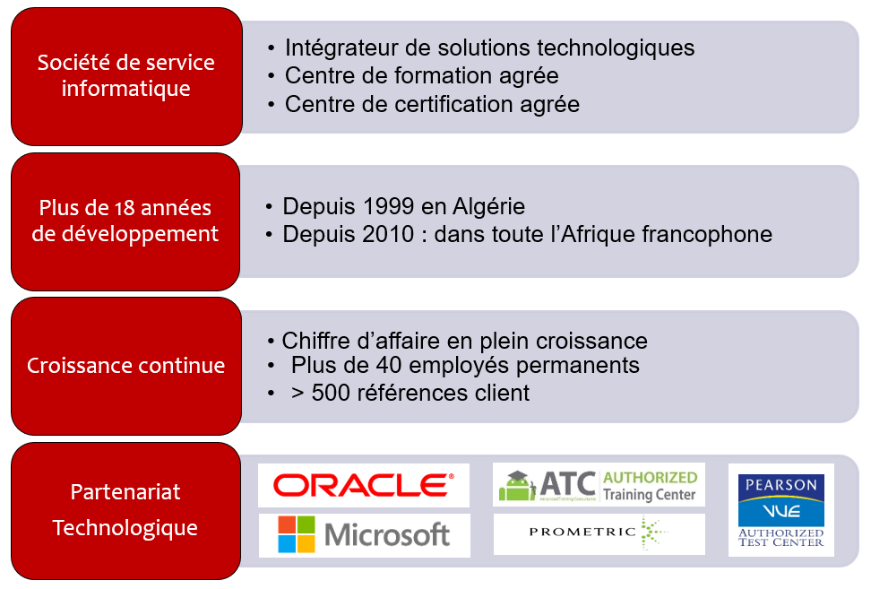

2.2 ITComp en chiffre :

- Plus de 18 années de développement,
- 45 employés confirmés,
- Plus de 500 Références Clients toutes activités confondues.
- 15% d’évolution en chiffre d’affaire annuel.

Niveau de partenariat D’ITCOMP avec les éditeurs
- Niveau de partenariat avec Oracle :
  - ITComp® est un partenaire Oracle de niveau GOLD.


  - ITComp® est l’UNIQUE centre de formation officiel « ORACLE UNIVERSITY » et fournisseur exclusif de ressources Oracle Université en Algérie.


  - ITComp® est le seul partenaire en Algérie détenant la spécialisation « Oracle Database ». Elle détient aussi plusieurs accréditations techniques notamment « oracle application grid », « Oracle Database security » et « Oracle Database Performance Tunning».

- Niveau de partenariat avec Microsoft :
  - ITComp® est un partenaire Microsoft de niveau SILVER sur les domaines (APPLICATION DEVELOPMENT, DATACENTER ET LEARNING)
  - ITComp® est un Centre de formation Microsoft agree MCPLS (Microsoft Certified Partner for Learning solution).
- Concernant l’activité de certification :
  - ITComp® est l’UNIQUE centre de certification officiel PROMETRIC en Algérie,
  - ITComp® est Un centre de certification officiel PearsonVue,
  - ITComp® est Un centre de certification officiel CertiPort.
- Autres accréditations :
  - ITComp® est Un centre de formation professionnelle agréé par l’état, sous le numéro d’enregistrement 3856.
  - ITComp est l’UNIQUE centre de formation Android (ATC : ANDROID TRANING CENTER) agrée en Algérie.

2.3 ITComp : un vivier de compétences :

2.4 Organigramme D’ITComp :

- Responsables hiérarchiques :

  - BACHIR MIHOUBI : Directeur Général
  - LAZHAR GUENDOUZ : Directeur Commercial
  - RACHID KACI : Directeur Technique

2.5 Domaine d’expertise :

2.5.1 Technologie Microsoft :
Domaine d’expertise | Expertise certifiée
Windows Server | - Configuration, administration et dépannage des serveurs Windows  - Haute disponibilité (Clustering)  - Virtualisation (Hyper-V)
System Center | - SCCM, SCOM, SCSM, SCDPM, SCVMM
Collaboration | - Exchange Server  - SharePoint Server  - Skype for business  - Project Server
Développement | - Développement Web / Desktop (.NET)  - Développement mobile
Base de données | - SQL Server
Business intelligence | - SQL Server analysis services, Power Pivot
Cloud | - Microsoft Azure

2.5.2 Technologie Oracle :
Domaine d’expertise | Expertise certifiée
Oracle DATABASE | - Configuration, administration et dépannage des bases de données,  - Haute disponibilité (RAC, DATAGUARD, STREAMS, Golden Gate),  - DATAWAREHOUSE, OLAP, DATAMINING,  - Configuration avancée (TUNNING, SECURITY, GRID, OPS center …)
Business Intelligence | - OBIEE  - HYPERION  - BIP
Fusion Middleware | - Serveurs d’application (WEBLOGIC, IAS)  - SOA  - Java, J2EE, ADF  - FORMS, REPORTS
Virtualisation & OS | - Linux, Unix / SUN Solaris  - OVM - OPS center / VMware / Virtual Box
APPS | - E-business Suite

2.6 Métiers D’ITComp :

Les métiers d’ITComp sont :
- Cursus de formation Éditeurs
- Cursus de formation spécifiques
- Cursus de formation Métier

- Conception de solutions technologiques
- Intégration des plateformes
- Développements spécifiques

- Audit / définition des besoins
- Réalisation de cahiers des charges
- Gestion et pilotage de projet

- Mise à disposition des consultants
- Support technique
- Supervision & Surveillance

2.7 ITComp, votre partenaire :

ITComp est :
- Une société de service informatique à forte valeur ajoutée,
- Un engagement Fort clé de sa réussite,
- Des ambitions à la hauteur de ses capacités,
- Des compétences techniques disponibles, prouvées et certifiées,
- Une méthodologie efficace de gestion de projets,
- Une relation de partenariat durable avec ses clients.

3 Présentation et objectifs :

En tant que société de services informatiques leader dans le marché algérien, ITComp® travaille en continuité sur des projets de développement et d’intégration avec des clients de taille tels que les ministères, les groupements pétroliers, les grandes écoles, …etc.
Il est fréquent que certain des employés d’ITComp soient contraint de se déplacer pour satisfaire les exigences de leurs clients. Ceci peut être des visites pour une bonne compréhension des besoins, et/ou pour la réalisation de leurs projets.
Pour veillez au bon déroulement des projets, ces derniers doivent arrêter leurs tâches et trouver un moyen de se déplacer tout seul, ce qui n’est pas optimal d’un point de vue logistique et financier mais ce qui constitue aussi une perte considérable de temps.
Il nous a été demandé de conceptualiser et de mettre en place une application pour la gestion de ces déplacements, dans le but de planifier et regrouper ces derniers afin de mieux les gérer.
La direction technique de la société a décidé d’automatiser cette tâche en développant une application web permettant de :
- Gérer les déplacements professionnels des membres de la société :
  - Gérer le parc automobile.
  - Gérer les chauffeurs.
  - Effectuer des demandes de déplacement.
  - Planifier les déplacements.
  - Consulter l’historique des opérations.
- Avoir un tableau de bord des déplacements planifiés.
- Faciliter le travail des chauffeurs avec un planning détaillé pour les déplacements et les destinations.
- Recueillir les feedbacks.
Il est donc intéressant de se poser la question : Comment développer une telle application ?

4 Conclusion :

Dans ce chapitre après avoir présenté ITComp® ainsi que son poids et son impact sur le marché algérien. Nous avons remarqué aussi que les employés d’ITComp, ont des problèmes de déplacements, lié à la non disponibilité, et la non organisation de ces derniers. De ce fait le pôle technique de cette dernière a décidé de développer une application web avec des objectifs bien précis.

Chapitre 2 : Conception

5 Introduction :

Nous avons fait dans le chapitre précédent une étude de l’existant, ou nous avons clarifié notre sujet, nos besoins mais surtout notre problématique et nos objectifs. Nous pouvons maintenant avancer sur la phase d’analyse et de la conception, qui sont deux étapes primordiales pour mener à bien un projet informatique. Elles sont sans aucun doute, les phases les plus importantes dans l’élaboration de notre travail.
Afin de formaliser tous les résultats de cette analyse j’ai utilisé la méthode de notation UML et ses différents diagrammes de la phase analyse tels que :
- Les diagrammes de cas d’utilisation,
- Les diagrammes de séquences.
- Le diagramme de classes

6 Diagramme UML :

6.1 Définition :

Selon le site de l’université de paris 5 « parisdescartes.fr » UML (Unified Modeling Language) est une méthode de modélisation orientée objet développée en réponse à l’appel à propositions lancé par l’OMG (Object Management Group) dans le but de définir la notation standard pour la modélisation des applications construites à l’aide d’objets.
On en comprend que l’UML est une méthode utilisant une représentation graphique. L’usage de cette représentation est un complément excellent à celui de représentions textuelles. En effet, l’une comme l’autre sont ambiguës mais leur utilisation simultanée permet de diminuer les ambiguïtés entre elles. Un diagramme permet bien souvent d’exprimer clairement ce qu’un texte exprime difficilement et un bon commentaire permet d’enrichir une figure.

6.2 Diagramme des cas d’utilisation :

6.2.1 Définition du diagramme d’utilisation :

Selon le livre de M. GRIMALDI, Modélisation UML Diagramme Comportementaux, février 2007. Le diagramme des cas d’utilisation est une description des interactions qui vont permettre à l'acteur d'atteindre son objectif en utilisant le système. Cela en identifiant ainsi les fonctionnalités fournies par le système (cas d’utilisations), les utilisateurs qui interagissent avec le système (acteurs) et les interactions entre ces derniers.

6.2.2 Diagramme des cas d’utilisations global :

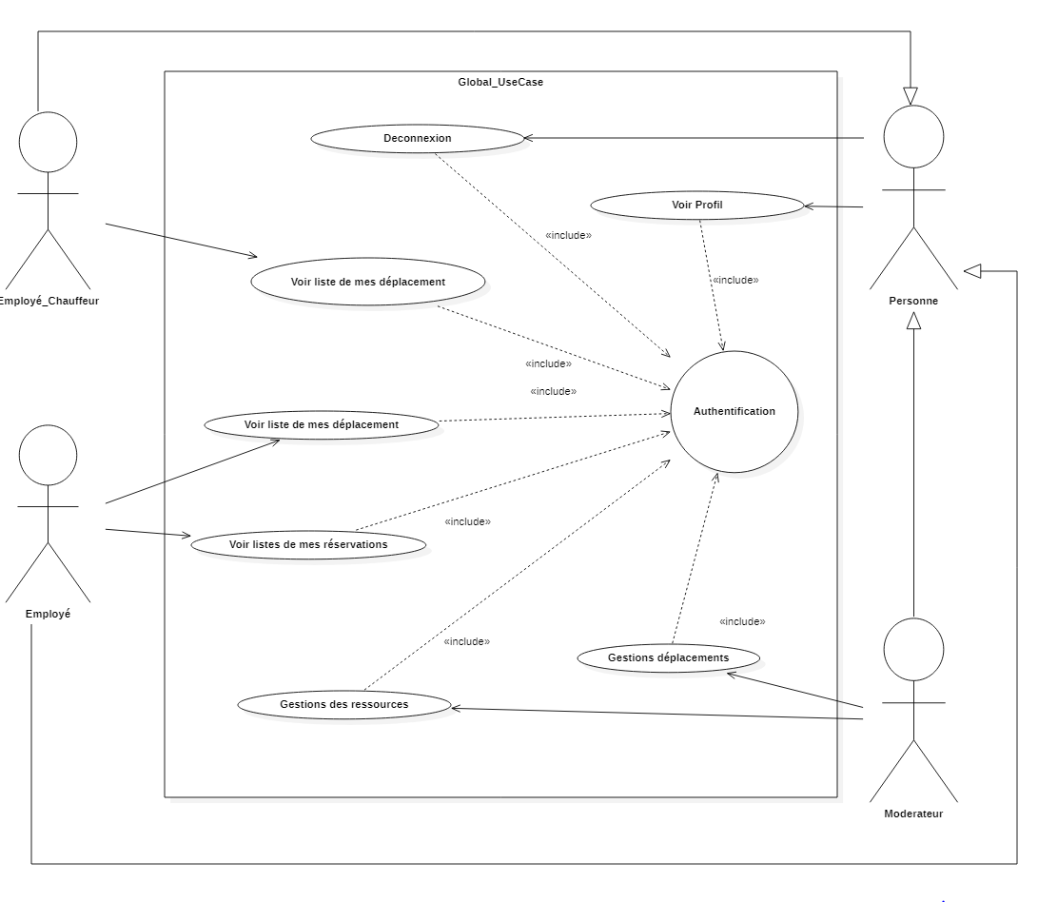

6.2.2.1 Diagramme Employé :

Le diagramme d’utilisation suivant résume les procédures assurées par l’acteur employé :
  - Ajouter une réservation.
  - Modifier une réservation.
  - Annuler une réservation.
  - Chercher les informations sur un déplacement.
  - Annuler un déplacement.

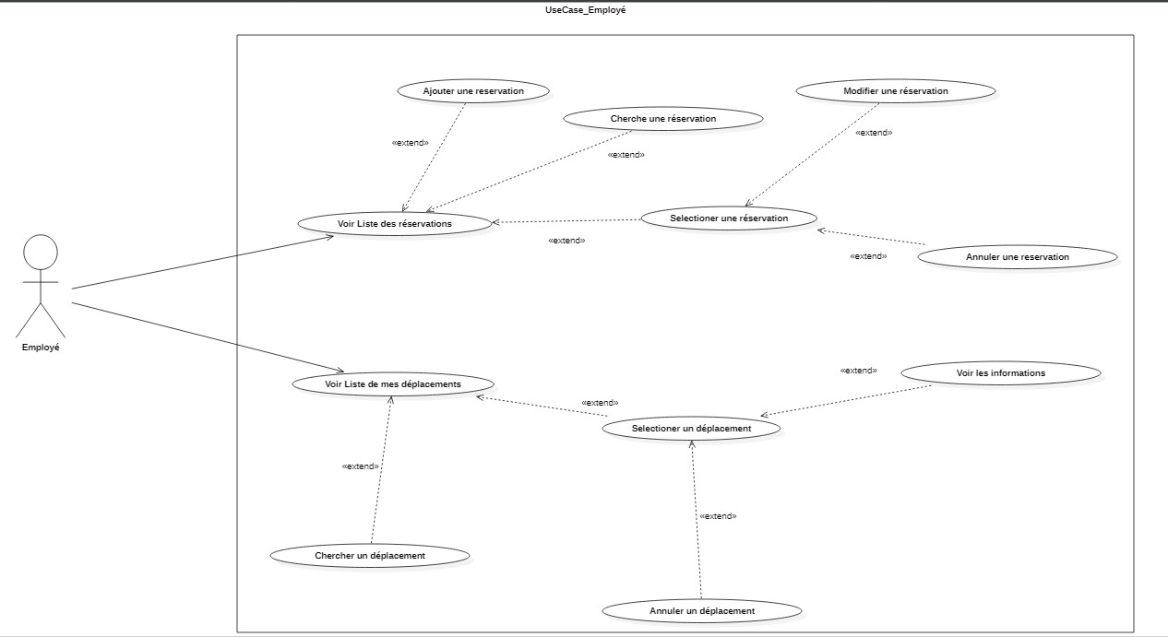

6.2.2.2 Diagramme Employé-Chauffeur :

Le diagramme d’utilisation suivant résume les procédures assurées par l’acteur employé-chauffeur :
  - Voir information sur le déplacement.
  - Confirmer la réalisation d'un déplacement.

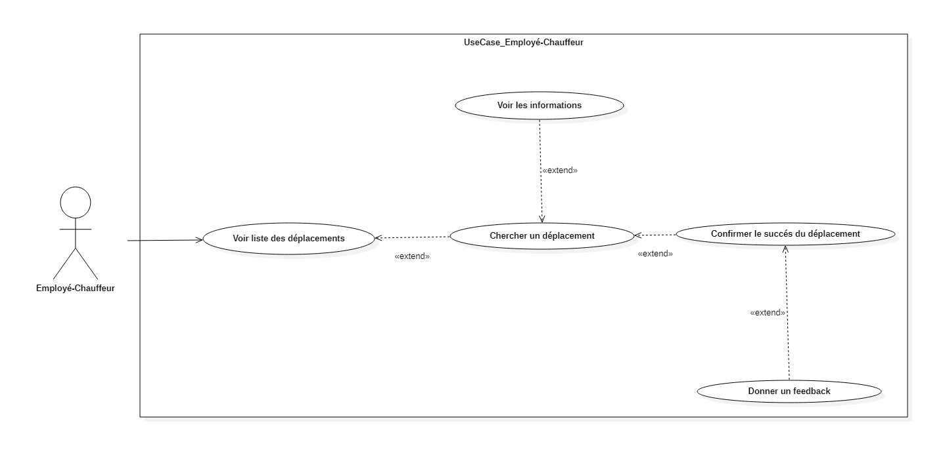

6.2.2.3 Diagramme Modérateur :

6.2.2.3.1 Diagramme gestion des déplacements :

Le diagramme d’utilisation suivant résume les procédures assurées par l’acteur modérateur lors de la gestion des déplacements :
  - Créer un déplacement.
  - Modifier un déplacement.
  - Supprimer un déplacement.

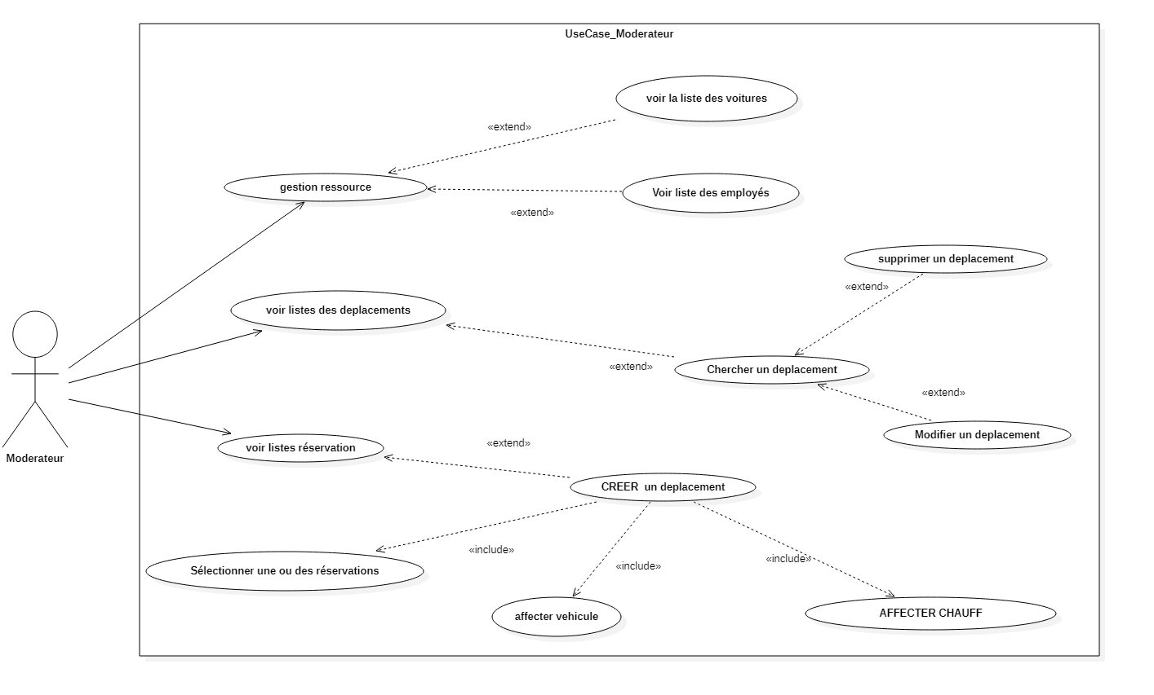

6.2.2.3.2 Diagramme gestion ressources :

6.2.2.3.2.1 Diagramme gestion des employés :

Le diagramme d’utilisation suivant résume les procédures assurées par l’acteur modérateur lors de la gestion des employés :
  - Ajouter un employé.
  - Modifier ses données.
  - Supprimer un employé.
  - Voir son historique.
  - Voir ses prochains déplacements.

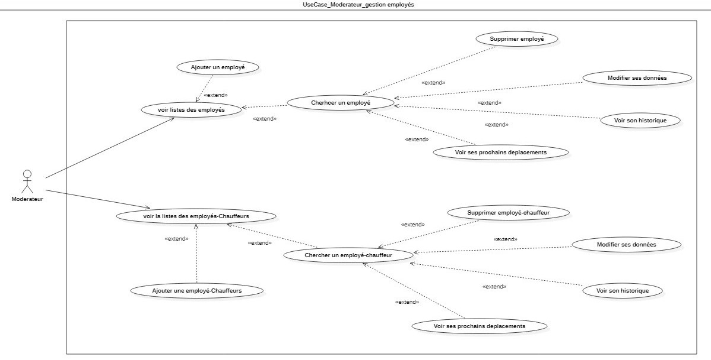

6.2.2.3.2.2 Diagramme gestion des voitures :

Le diagramme d’utilisation suivant résume les procédures assurées par l’acteur modérateur lors de la gestion des voitures :
  - Ajouter une voiture.
  - Supprimer une voiture.
  - Voir historique d'une voiture.

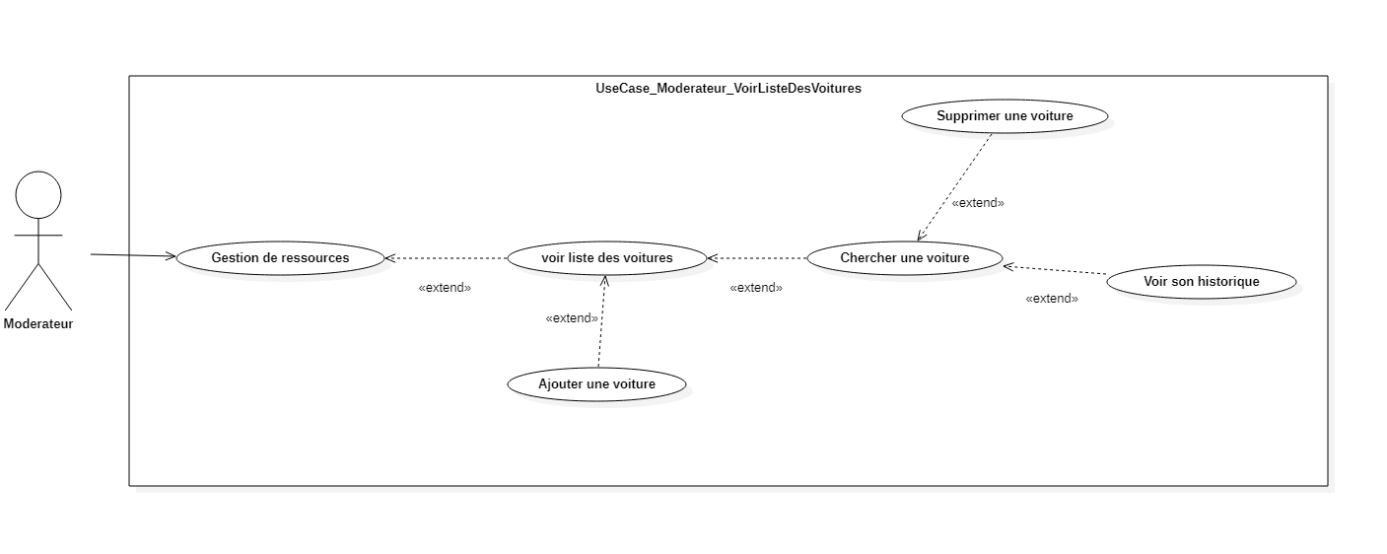

6.3 Diagramme des séquences :

6.3.1 Définition :

Un diagramme de séquence présente une collaboration avec une interaction superposée. En général une séquence porte sur un type spécifique d'action dont la description devrait être renforcée, par un contenu tels que des échanges de messages, des scénarios d’utilisation : dimension temporelle, acteur, objets.

6.3.2 Diagramme de séquence « Ajout Employé » :

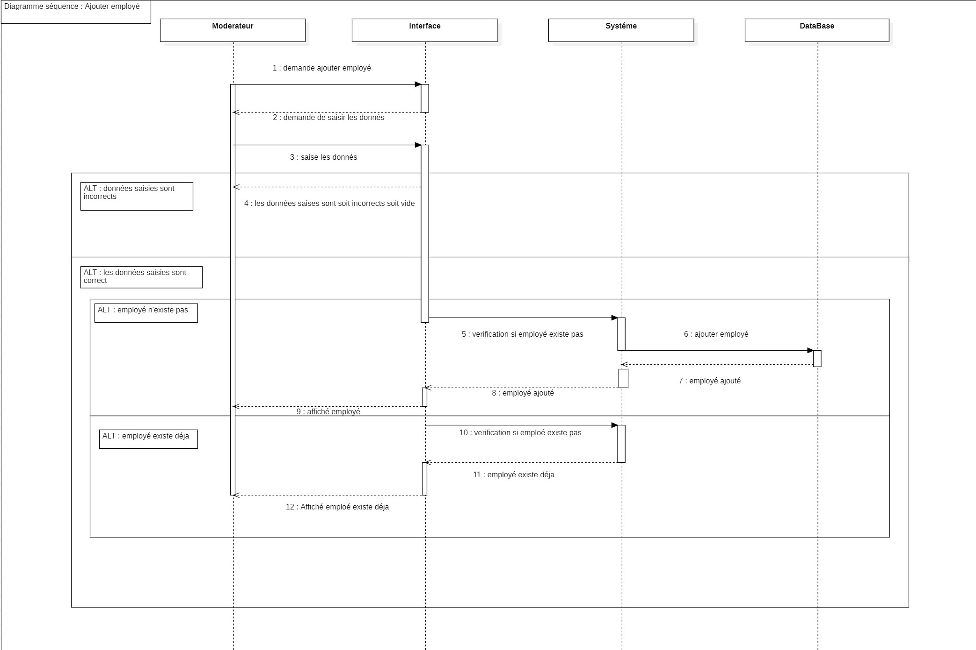

6.3.2 Diagramme de séquence « Ajouter une réservation » :

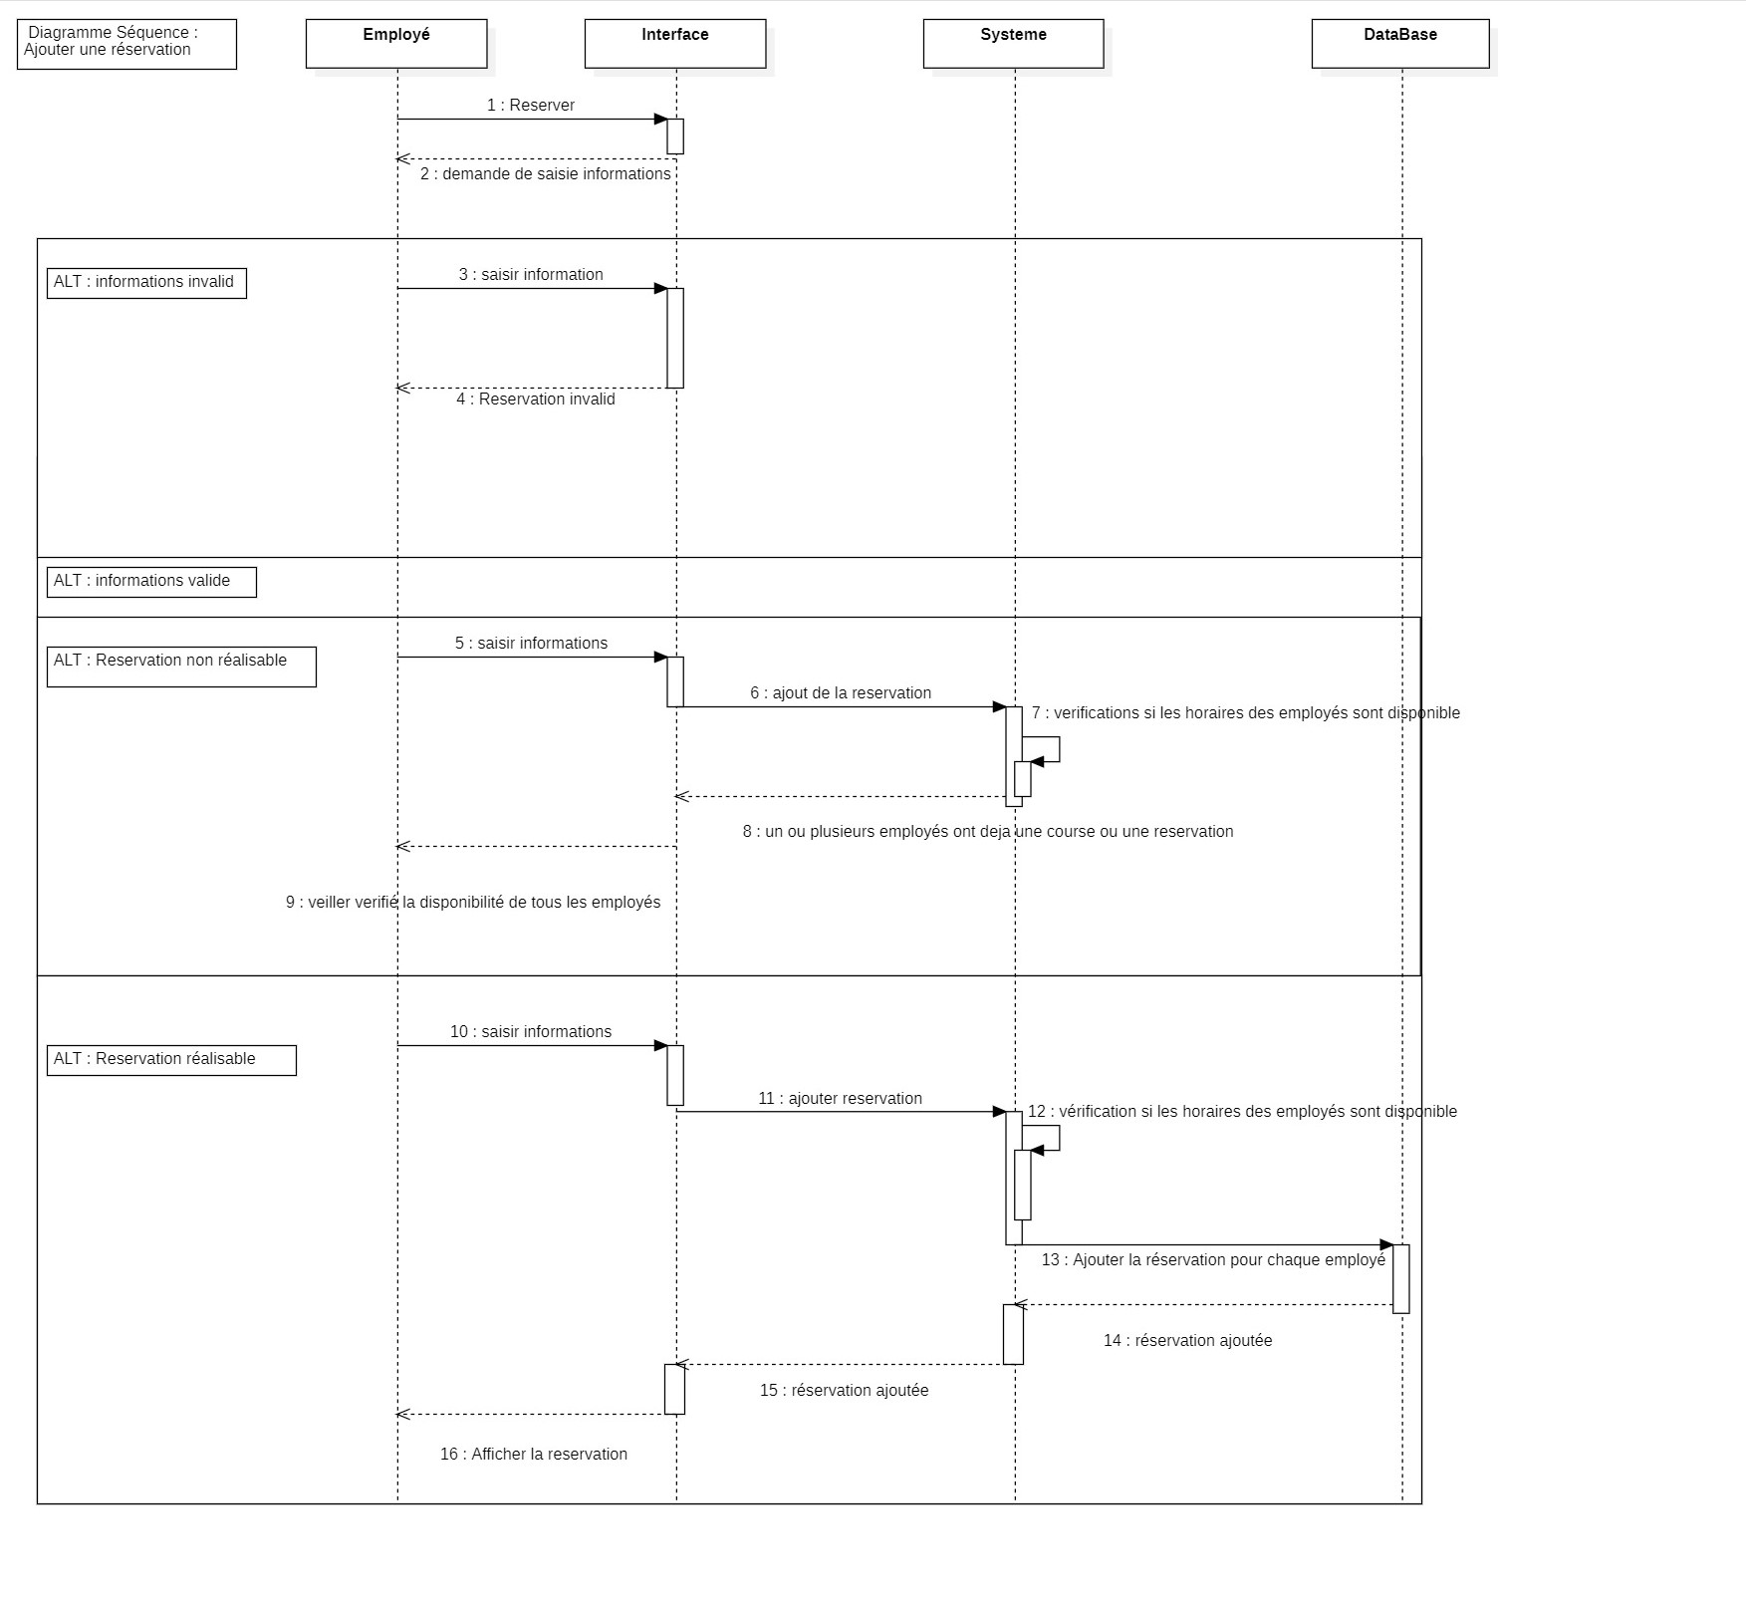

6.3.3 Diagramme de séquence « Ajouter un déplacement » :

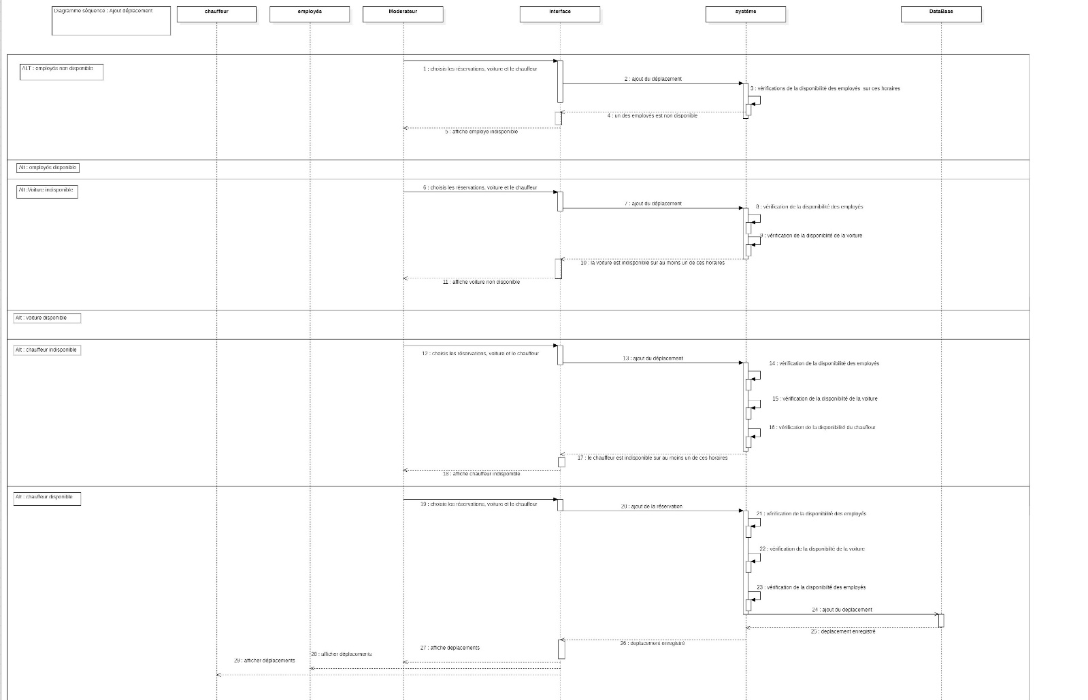

6.4 Diagramme des classes :

6.3.1 Définition :

Toujours selon le même livre de M. GRIMALDI. Le diagramme des classes est un schéma utilisé en génie logiciel pour présenter les classes et les interfaces du système qu’on veut réaliser, ainsi que les différentes relations entre celles-ci. Cela inclue les propriétés et les méthodes de chaque classe. Ce diagramme fait partie de la partie statique d'UML car il fait abstraction des aspects temporels et dynamiques

6.3.2 Diagramme des classes :

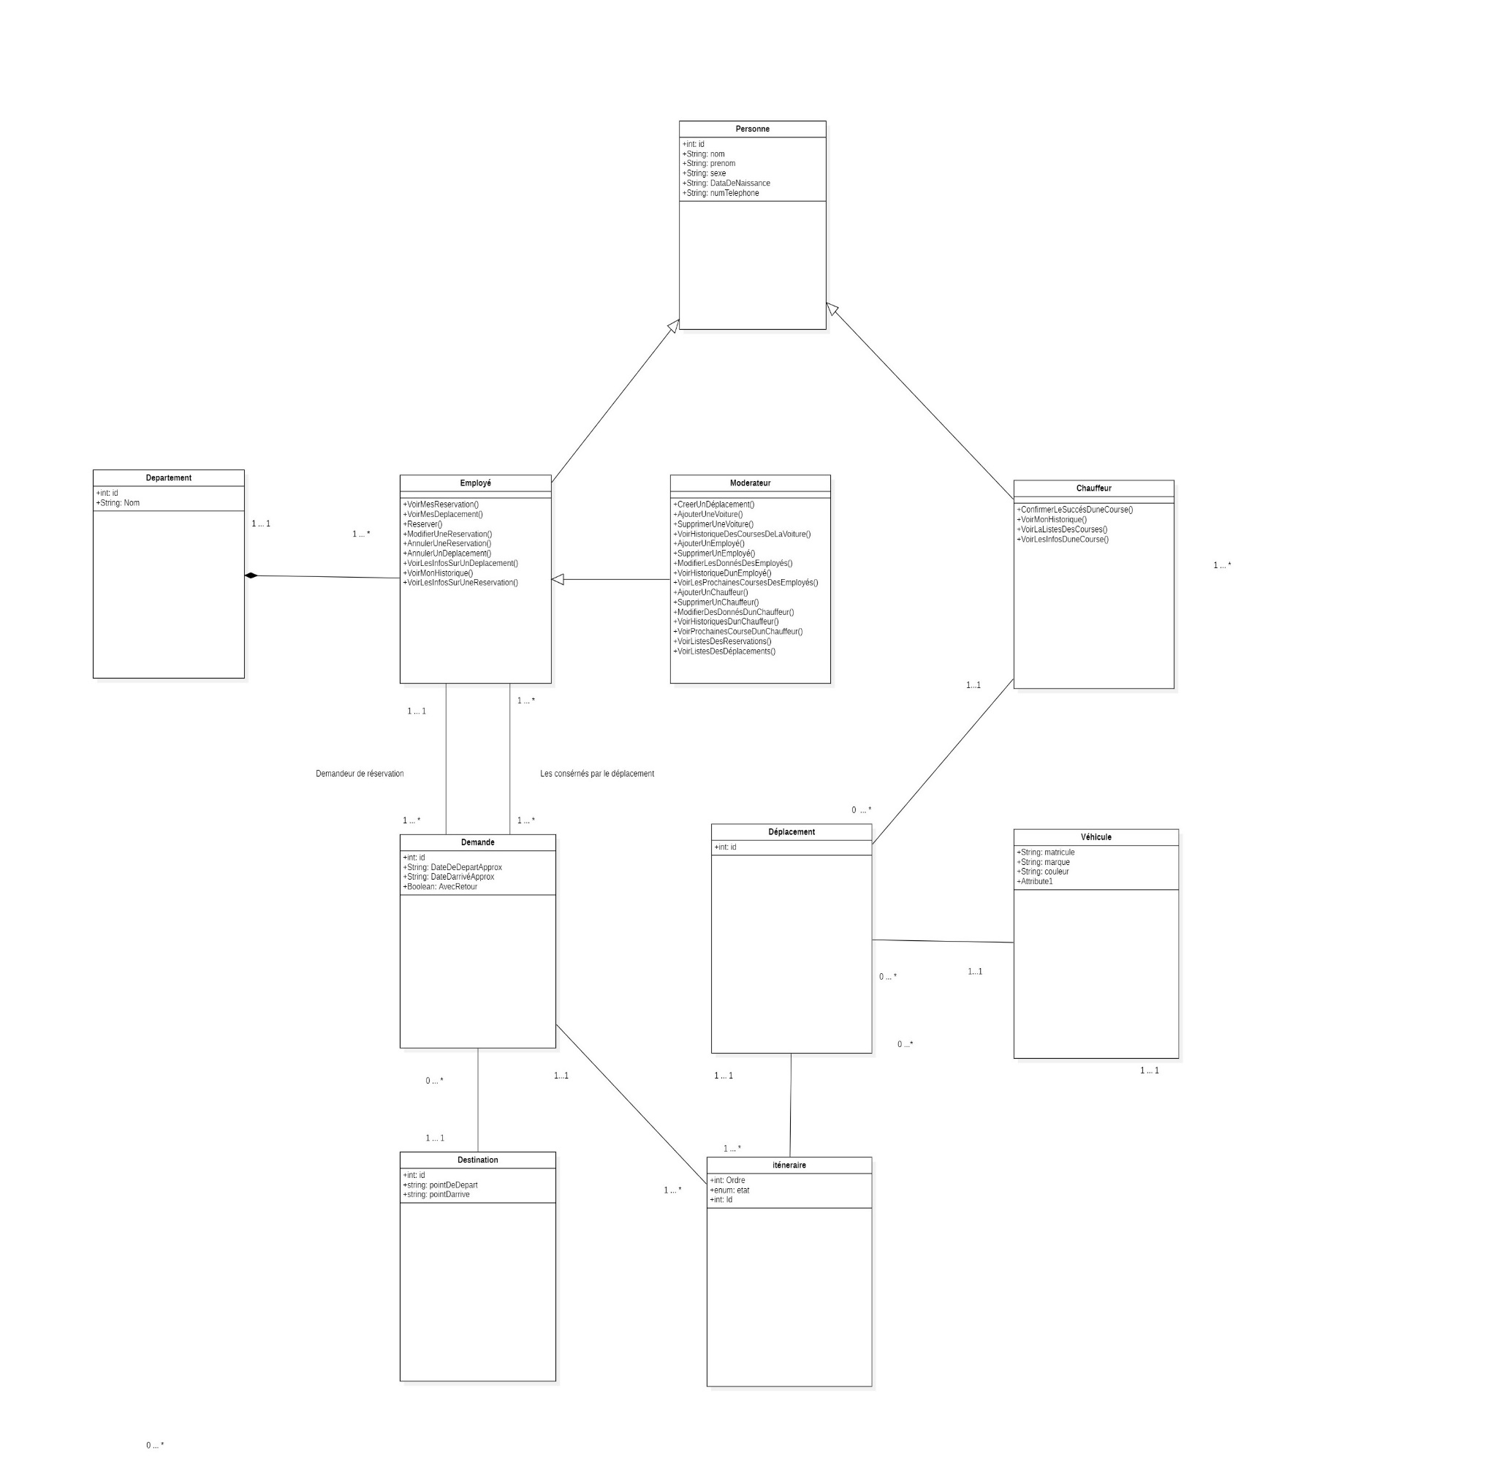

7 Modèle relationnel :

7.1 Introduction :

Le modèle relationnel sert à modéliser les relations existantes entre plusieurs informations et de les ordonner entre elles. Cette modélisation qui repose sur des principes mathématiques est souvent retranscrite, elle est alors physiquement « implémentée » dans une base de données.

7.2 Les règles de passage :

Pour passer du diagramme de classe vers le modèle relationnel, il faut passer par certaines règles :
1) Traduction d’une classe :
Une classe est transformée en une table. Ainsi les propriétés de l'entité deviennent les attributs de la table, et l’identificateur joue le rôle de clé la primaire.

2) Traduction d’une association binaire (m, n) avec m>1 et n>1 :
Lorsque les cardinalités maximums des deux multiplicités sont strictement supérieures à 1, Nous sommes dans l’obligation de créer une nouvelle relation pour traduire cette association. La clé primaire de la relation sera donc la concaténation des deux clés.

3) Traduction d’une association binaire (n ,1) ou (1, m) :
C’est le principe de clé étrangère : il faut injecter dans la relation traduisant la classe de multiplicité
supérieure à 1, la clé de l’autre classe

En appliquant ces règles sur le diagramme de classes on obtient le schéma relationnel ci-dessous

7.3 Le modèle relationnel :

Employé (id, DateDeNaissance, num_De_Tel, nom, prenom, departement, typeEmploye)
Chauffeur (id, date_de_naissance, num_de_tel, nom, prenom, typeEmployee)
Département (id, nom)
Demande (id, retour, Heure_De_Depart, heure_Darrive, Destination, reservateur)
Destination (id, pointDarrive, pointDeDepart)
Itinéraire (id, Demande, Ordre, état, Deplacement)
Vehicule (id, matricule, Marque, Color)
Position (id, longitude, latitude, Vehicule)
Deplacement (id, Vehicule, Chauffeur)
Deplacement_position (position id, deplacement_id)
Employee_demande (employee _id, demande_id)
Employee_deplacement (employee_deplacement_id, deplacement_employee_id)

8 Conclusion :

Dans ce chapitre nous avons abordé l’aspect conceptuel, de notre application. Cela à travers d’abord les diagrammes UML tels que le diagramme des cas d’utilisation, qui nous indiquent les fonctionnalités fournies par le système mais aussi celui des classes, qui met en lumière les interactions entre nos classes. Puis grâce aux 3 règles de normalisation, nous sommes passés du conceptuel vers le modèle relationnel, qui nous donne une idée sur la structure de notre de base de données.
Il est à présent temps de parler de l’implémentation de notre application dans le chapitre suivant.

Chapitre 3 : Réalisation

9 Introduction :

Après avoir conclu la phase de conception du projet, nous entamons, dans ce chapitre, la partie finale de ce dernier : la réalisation et l’implémentation de l’application. Nous présenterons tout d'abord les outils et les langages utilisés pour développer la solution proposée. Nous décrivons ensuite la plateforme réalisée
accompagnée de captures d'écrans.

10 Logiciel et outils de développements :

10.1.1 HTML :

Selon le site Web « developer.mozilla », HTML signifie « HyperText Markup Language » que l’on peut traduire par « langage de balises pour l'hypertexte ». L'« hypertexte » désigne les liens qui relient les pages web entre elles, que ce soit au sein d'un même site web ou entre différents sites web. Nous l’avons utilisé afin de créer et de représenter le contenu d'une page web et sa structure.

10.1.2 CSS :

Le CSS pour Cascading Style Sheets, est un langage informatique utilisé sur Internet pour la mise en forme de fichiers et de pages HTML. On le traduit en français par feuilles de style en cascade. Apparu dans les années 1990, ce dernier permet un gain de temps considérable dans la mise en forme d'une page web. Grâce à ces feuilles de style en cascade, nous avons pu en effet appliquer des règles de mise en forme (titrage, alignement, polices, couleurs, bordures, etc.) à plusieurs documents simultanément.

10.1.3 JavaScript :

JavaScript est un langage de programmation qui permet d'implémenter des mécanismes complexes sur une page web. À chaque fois qu'une page web fait plus que simplement afficher du contenu statique — afficher du contenu mis à jour à des temps déterminés, des cartes interactives, des animations 2D/3D, des menus vidéo défilants, ou autre, JavaScript a de bonnes chances d'être impliqué. C'est la troisième couche des technologies standards du web.
C’est aussi JavaScript qui est mis en œuvre au sein de la « technologie » Ajax (Asynchrones JavaScript and XML). Il nous a permis d’effectuer des chargements de contenu dynamiques en relation avec le serveur, ou encore avec JSON en tant que format de donnée.

10.1.4 TypeScript :

TypeScript est un langage de programmation open source fait par Microsoft. Pour être plus précis, c’est un surensemble de JavaScript. C’est-à-dire que tout programme JavaScript existant est déjà un programme TypeScript valide.
TypeScript est un langage multi paradigmes c’est-à-dire qu’il fonctionne avec du fonctionnel et de l’orienté objet contrairement au JavaScript qui fonctionne avec de l’orienté objet via prototype
Le langage introduit des fonctionnalités optionnelles comme le typage. Pour pouvoir bénéficier de ces fonctionnalités, aucune librairie n’est requise. Il suffit d’utiliser l’outil de compilation de TypeScript pour le transpiler (c’est le fait de compiler le code source d’un langage en un autre langage) en JavaScript. Ainsi, le code exécuté sera un équivalent JavaScript du code TypeScript compilé. On le verra ci-dessous, mais TypeScript nous a été fondamentale pour pouvoir utiliser Angular.

10.1.5 Angular :
Selon le site « 50a.fr » : Angular est une plateforme de développement, construite sur TypeScript. En tant que telle, Angular comprend : un cadre basé sur des composants pour la création d'applications web évolutives. Une collection de bibliothèques bien intégrées qui couvrent une grande variété de fonctionnalités Et surtout une suite d'outils de développement pour vous aider à développer, construire, tester et mettre à jour votre code.
Avec Angular, vous bénéficiez d'une plateforme capable de s'adapter aux projets d'un seul développeur comme aux applications d'entreprise. Angular est conçu pour faciliter au maximum les mises à jour, afin que vous puissiez profiter des dernières évolutions avec un minimum d'efforts.
Angular a été d’une immense aide dans notre travail, afin de faire interagir certaine partie de mon application « components » avec d’autres, en plus du routage, la gestion des formulaires, la communication client-serveur, etc.

10.1.6 Java :

Selon le site « futura-sciences.com » : le Java est un langage de programmation orientée objet développé par Sun Microsystems en 1995, et racheté depuis par Oracle. Java est rapide, sécurisé et fiable mais surtout son principal avantage reste son interopérabilité : Il fonctionne aussi bien sur Windows que Mac ou Linux, et sur une myriade d'appareils : centres de données, ordinateur, téléphone mobile, lecteur Blu-ray, périphériques TV, consoles de jeux, appareils connectés... Un autre avantage est son caractère universel : le même système peut être utilisé pour une grande variété d'applications. Le langage Java est basé sur le C++, mais avec une approche simplifiée et des fonctionnalités plus avancées.

10.1.7 Spring boot :

Selon le site « journaldunet.fr » En informatique, un Spring se définit comme étant un Framework libre très riche. Parmi les plus réputés au monde, il permet de construire l’infrastructure d’une application Java et d’en faciliter le développement. Il faut savoir qu’à ses débuts, l’application Java était un langage de programmation, qui s’est peu à peu étendu à une variété de plateformes, allant de l’ordinateur au smartphone. Spring est considéré comme un projet Open Source, créé et développé par Rod Johnson en juin 2003, qui est par ailleurs le cofondateur de SpringSource.
Ce dernier nous a aidés à la création de ma base de données avec Hibernate, en définissant les différentes relations entre mes classes. De plus grâce à RESTful j’ai pu créer une RESTFULL API qui relie mon back-end à mon front-end à travers des requêtes http.

10.1.8 SQL et MySQL :

Toujours Selon le site de « journaldunet.fr » : Le langage SQL (Structured Query Language) est un langage informatique utilisé pour exploiter des bases de données. Il permet de façon générale la définition, la manipulation et le contrôle de sécurité de données. Il est bien supporté par la très grande majorité des systèmes de gestion de base de données (SGBD).
Créé au début des années 1970 par Donald D. Chamberlin et Raymond F. Boyce, tous deux chez IBM, le langage SQL est aujourd'hui reconnu comme une norme internationale De nombreuses bases de données s'appuient sur le langage SQL. C'est le cas de MySQL.
Selon le site « futura-sciences.com » : MySQL est un serveur de bases de données relationnelles Open Source. Un serveur de bases de données stocke les données dans des tables séparées plutôt que de tout rassembler dans une seule table. Cela améliore la rapidité et la souplesse de l'ensemble. Les tables sont reliées par des relations définies, qui rendent possible la combinaison de données entre plusieurs tables durant une requête.
Notre utilisation d’SQL avait pour but de créer des tables, ajouter des enregistrements sous forme de lignes, d’interroger ma base de données, et de la mettre à jour. Tandis que MySQL agissait dans l’ombre en me permettant de récupérer ou de stocker des données de la manière souhaité.

10.1.9 Visual Studio Code :

Selon « framalibre.org » : Visual Studio Code est un éditeur de code open-source développé par Microsoft supportant un très grand nombre de langages grâce à des extensions. Il supporte l’auto complétion, la coloration syntaxique, le débogage, et les commandes git.
VScode nous a servis de support pour coder ma partie front-end. Il est très agréable et aide à gagner énormément de temps.

11 Présentation de l’application :

L’interface graphique a été faite par nous-même. Du design à la réalisation, de l’expérience utilisateur a l’interface utilisateur. Nous avons préféré ne pas utiliser de template, ou design pour proposer une interface propre à ITComp qui soit agréable et ergonomique.

11.1 Page d’accueil et de connexion :

Pour avoir accès à notre application, l’utilisateur, le modérateur ou le chauffeur devra d’abord s’authentifier.
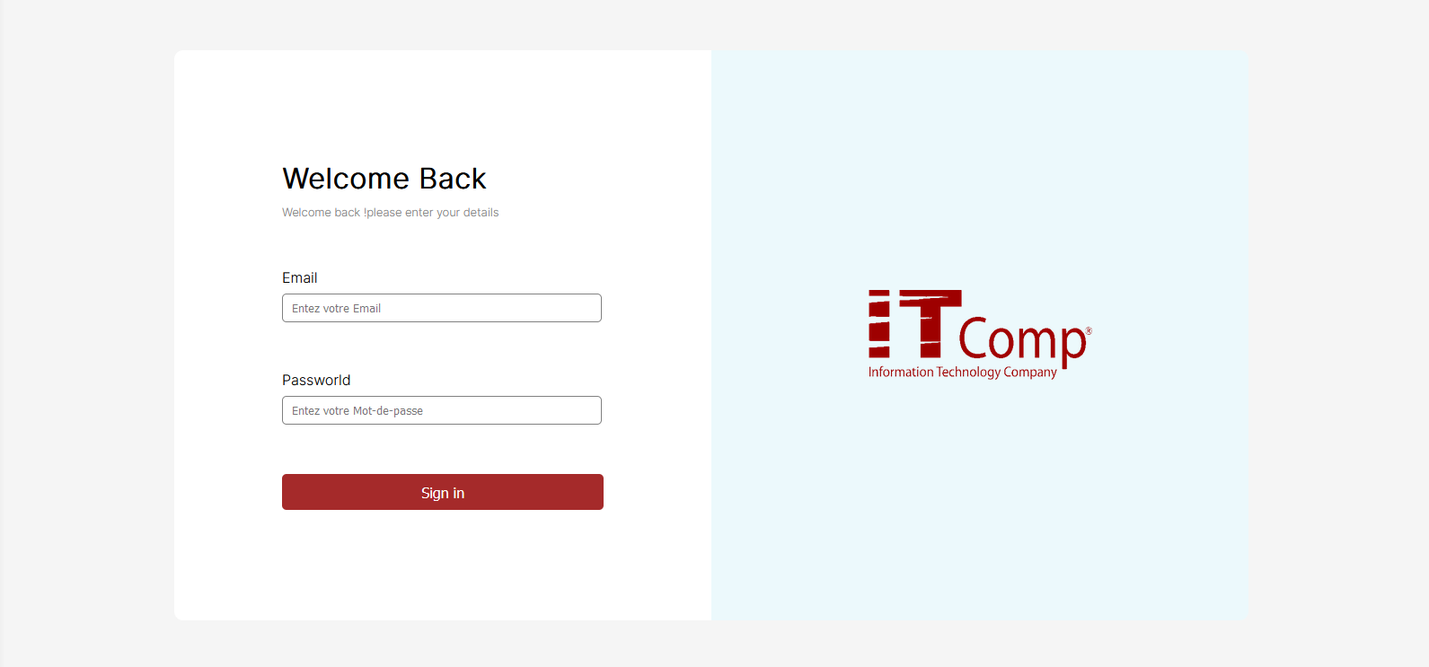

11.2 Partie Modérateur :

Directement après s’être identifié, Le modérateur est directement redirigé vers la page des réservations. À sa gauche il dispose d’une barre de navigation avec laquelle il peut se déplacer entre les pages à sa guise. À sa droite en haut il possède une barre de recherche qui lui permettra par exemple de chercher un employé dans la page employé.

11.2.1 Réservations :

Dans cette page le modérateur peut voir la liste des réservations de tous les employés

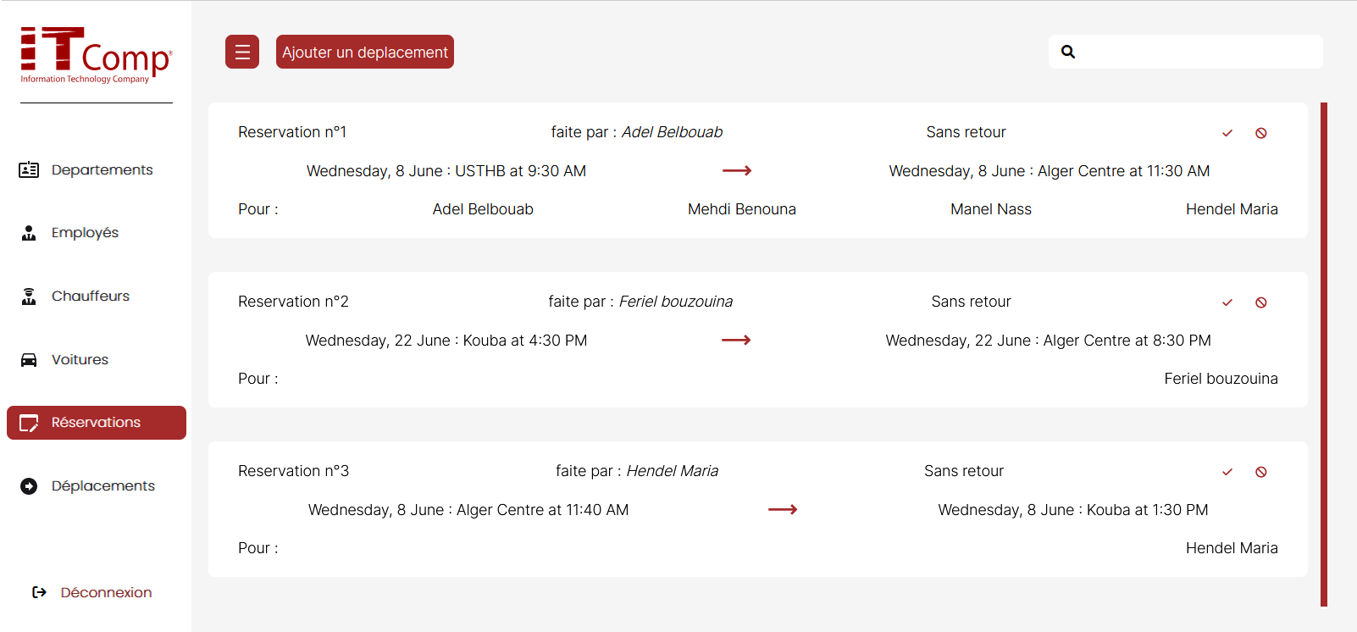

Si on appuie sur le bouton rouge « Ajouter un déplacement ». Nous pouvons sélectionner la réservation qu’on veut inclure dans un déplacement, en appuyant sur les flèches « valider ». Ceci sans oublier de sélectionner une voiture et un chauffeur. Le modérateur peut ajouter alors un déplacement.

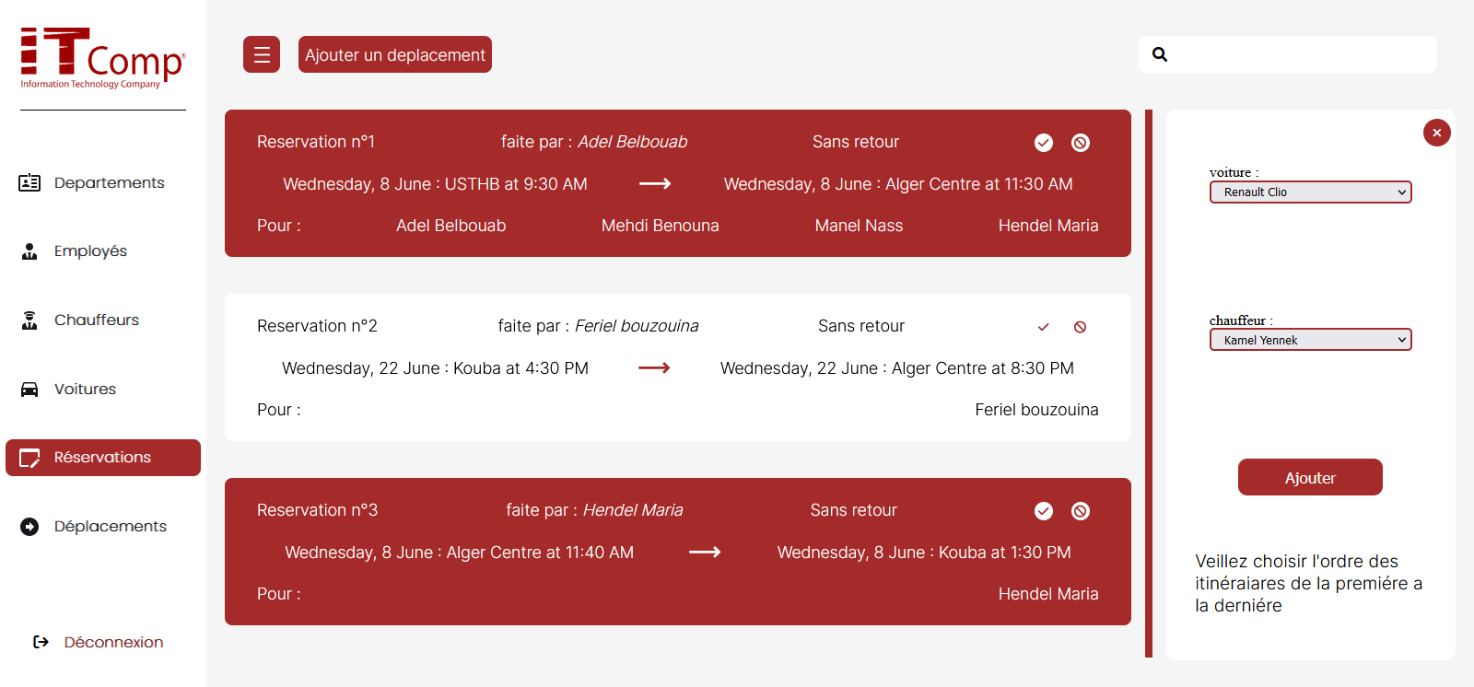

11.2.2 Département :

La page département va nous servir pour ajouter des départements, et afficher les employés appartenant à un département comme suit :
Ici c’est un exemple du département « It ». Cependant le modérateur peut en ajouter d’autre en entrant le nom du département qu’il veut ajouter puis appuyer sur le bouton « Ajouter Un Département ».
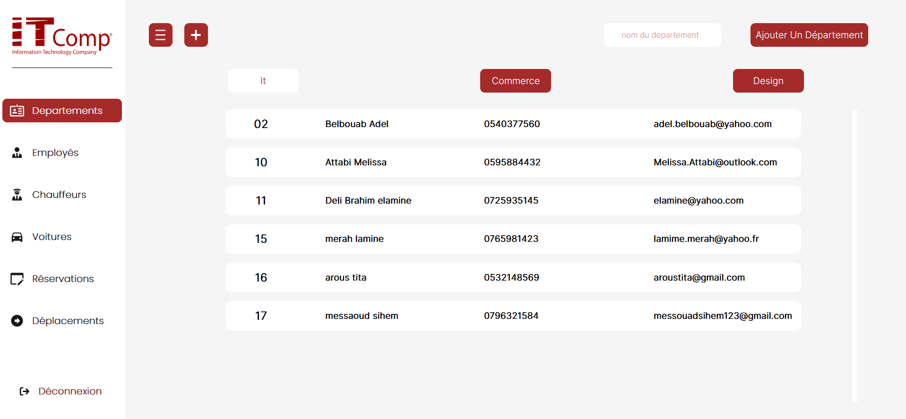

11.2.3 Employées :

La page Employés sert à voir la liste des employées, à en supprimer, modifier et/ou ajouter un employé. Pour supprimer un employé il faut appuyer sur le bouton interdiction, pour en modifier il faut appuyer sur les trois petits points et pour en rajouter il faut appuyer sur le grand bouton « Ajouter Un Employé ».

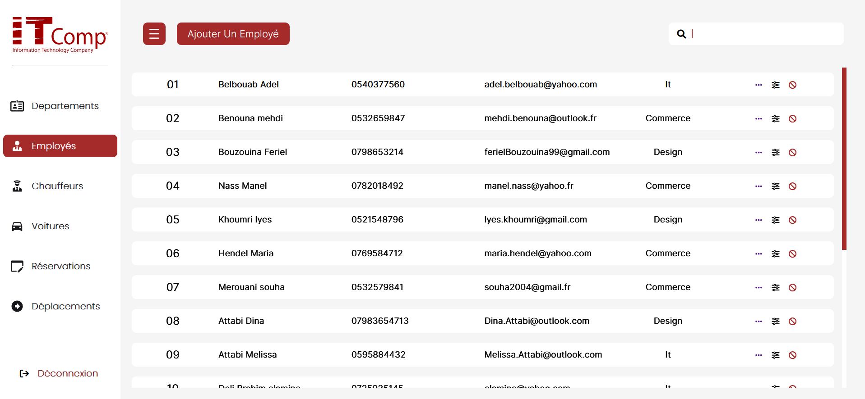

Donc pour ajouter un employé il suffit de saisir les informations puis d’ « Ajouter ».

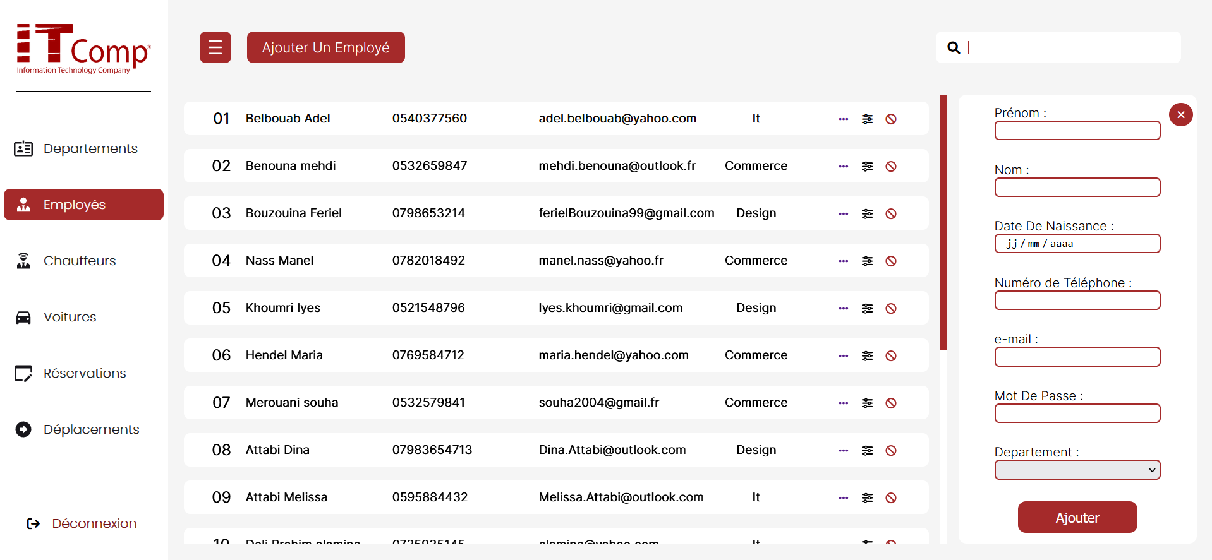

11.2.4 Chauffeurs :

La page chauffeur sert à voir la liste des chauffeurs, à en supprimer, modifier et/ou ajouter un chauffeur.

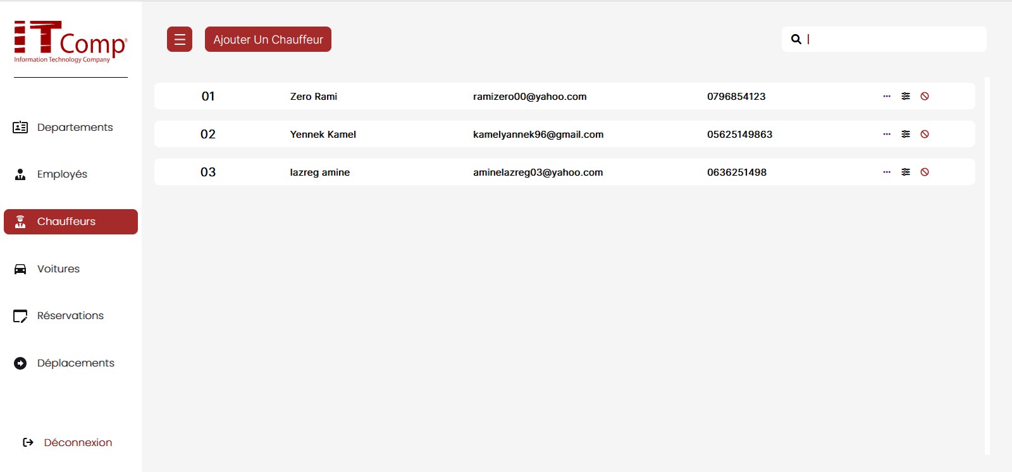

Elle suit le même principe que la page des employés ou celle des voitures qu’on verra ultérieurement.

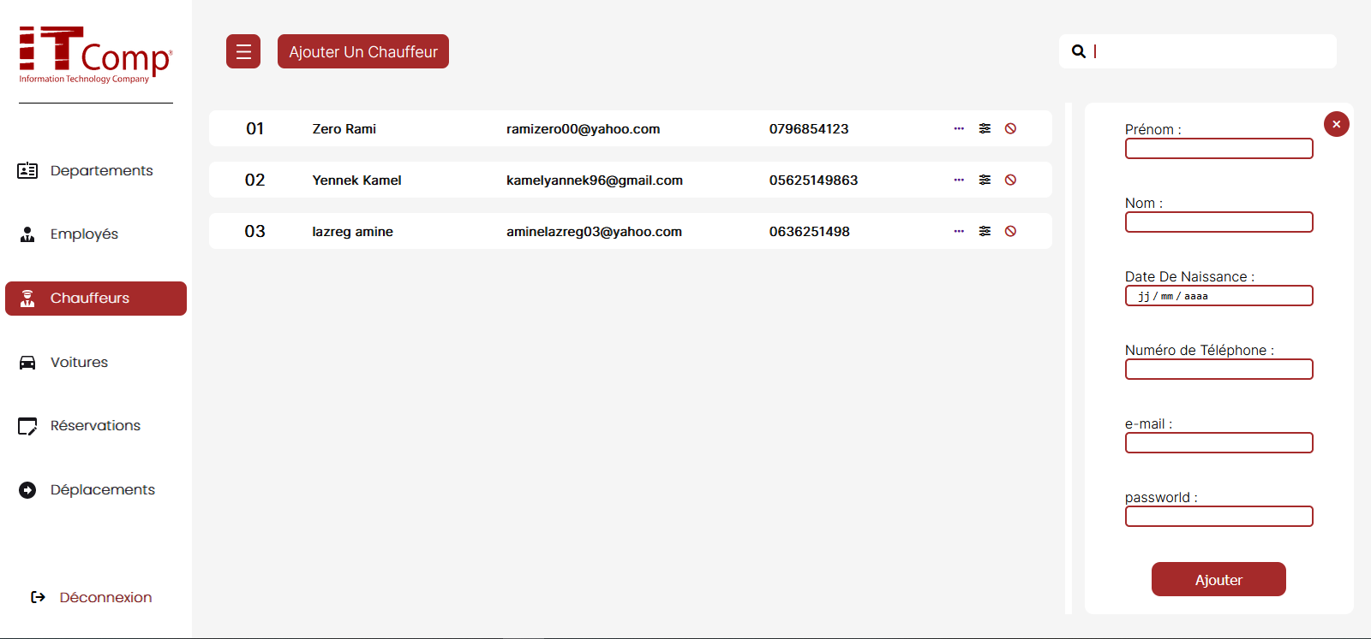

11.2.5 Voitures :

La page chauffeur sert à voir la liste des voitures, à en supprimer, modifier et/ou ajouter une voiture.

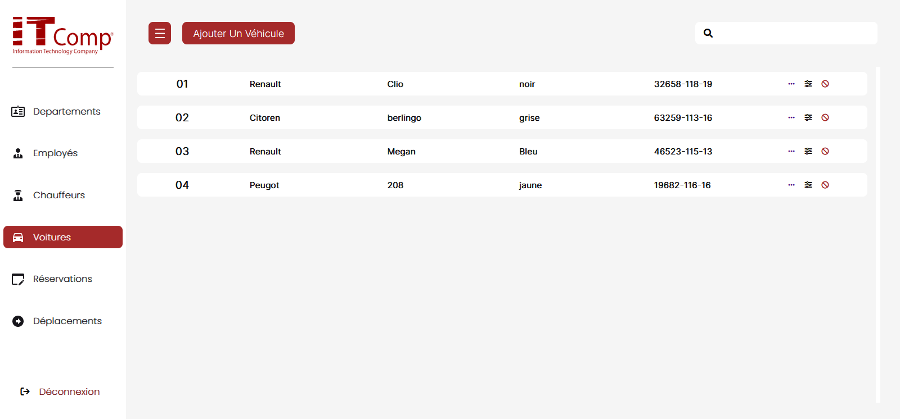

Elle suit le même principe que la page des employés ou celle des voitures qu’on verra ultérieurement.

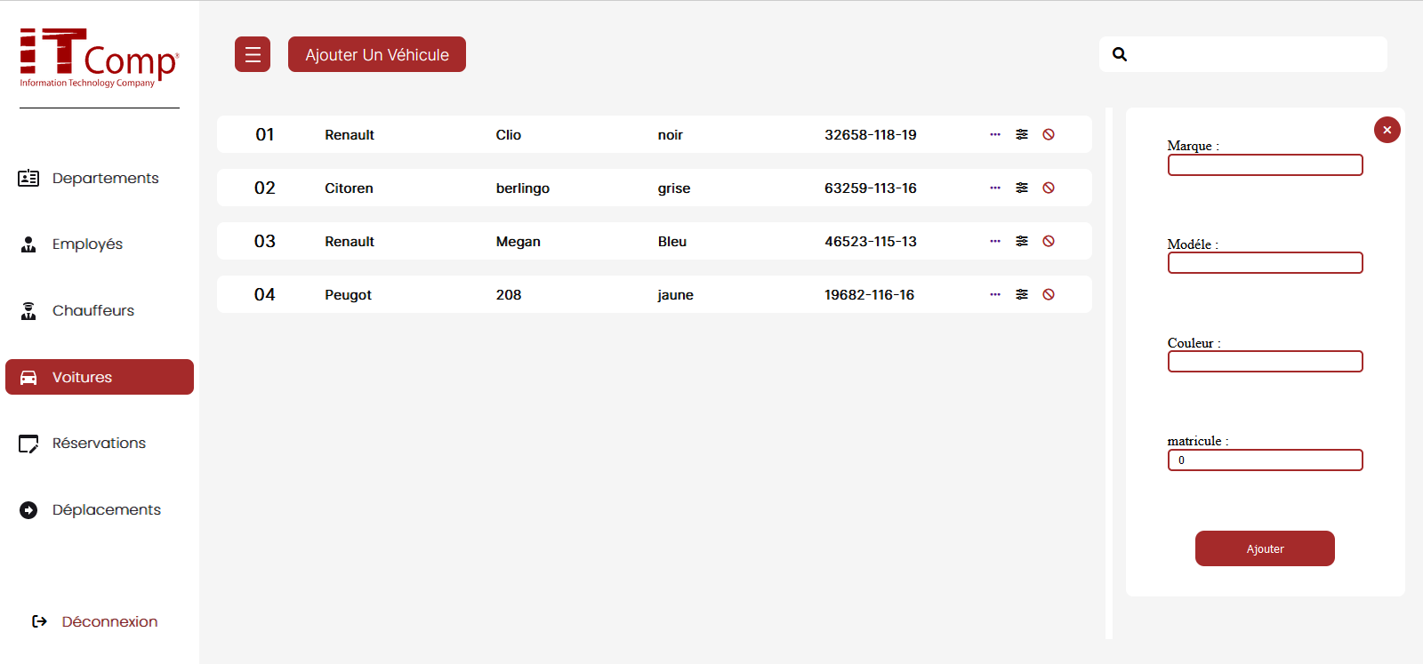

11.2.6 Déplacements :

La page déplacements set à afficher tous les déplacements, et permet aussi de modifier un déplacement et/ou de le supprimer.

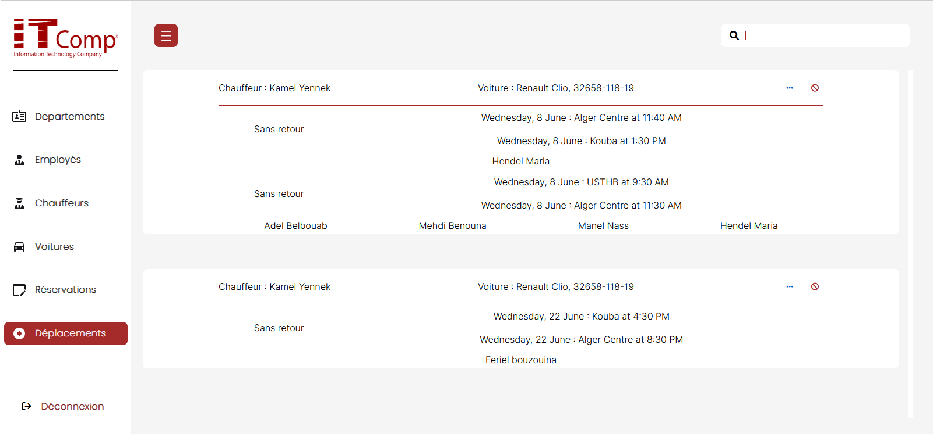

11.3 Partie Employé :

Directement après s’être identifié, L’Employé est directement redirigé vers la page des réservations. A sa gauche il dispose d’une barre de navigation avec laquelle il peut se déplacer entre les pages à sa guise.

11.3.1 Réservations :

Dans la page réservations l’employé peut voir ses réservations, ajouter une réservation après avoir appuyé sur « Ajouter Une Réservation ». Il peut aussi en supprimer en appuyant sur le bouton interdiction, ou en modifier en appuyant sur les trois petits points.

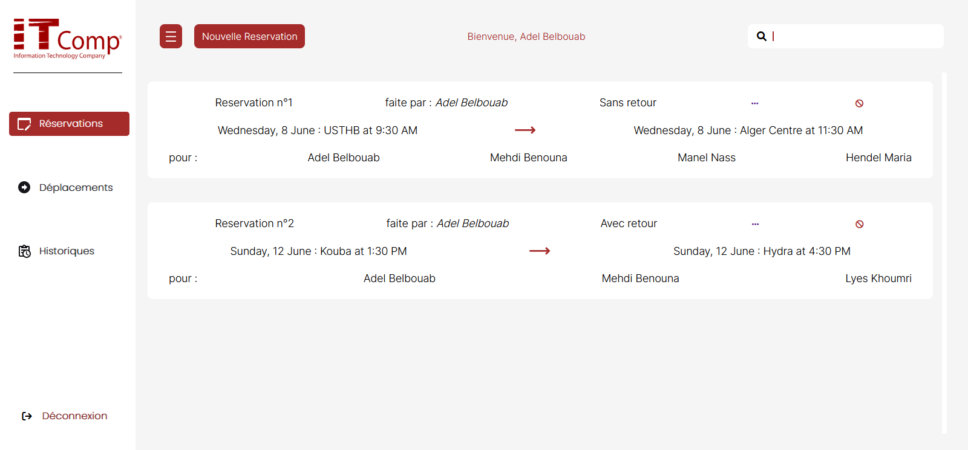
Pour Ajouter une réservation, Il faut saisir correctement les informations, puis « Ajouter »
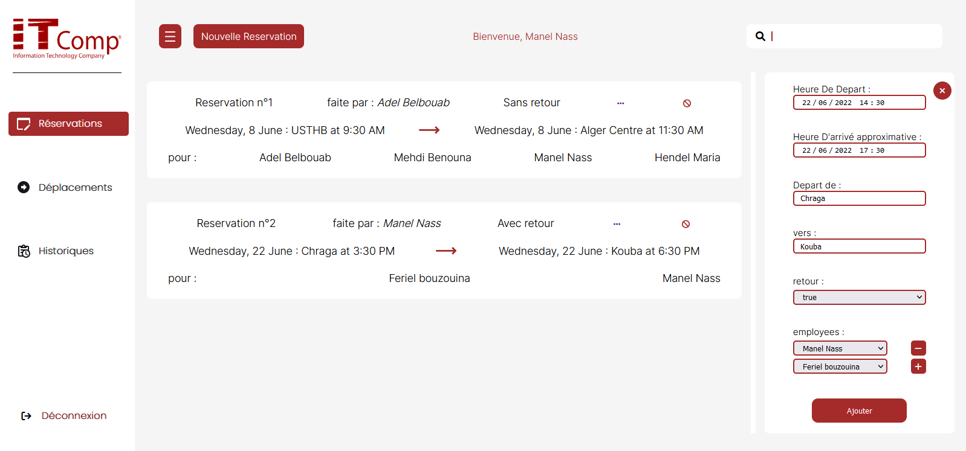

11.3.2 Déplacements :

Dans la page déplacements, l’employé peut voir ses déplacements. Il peut aussi en supprimer en appuyant sur le bouton interdiction, ou en modifier en appuyant sur les trois petits points.

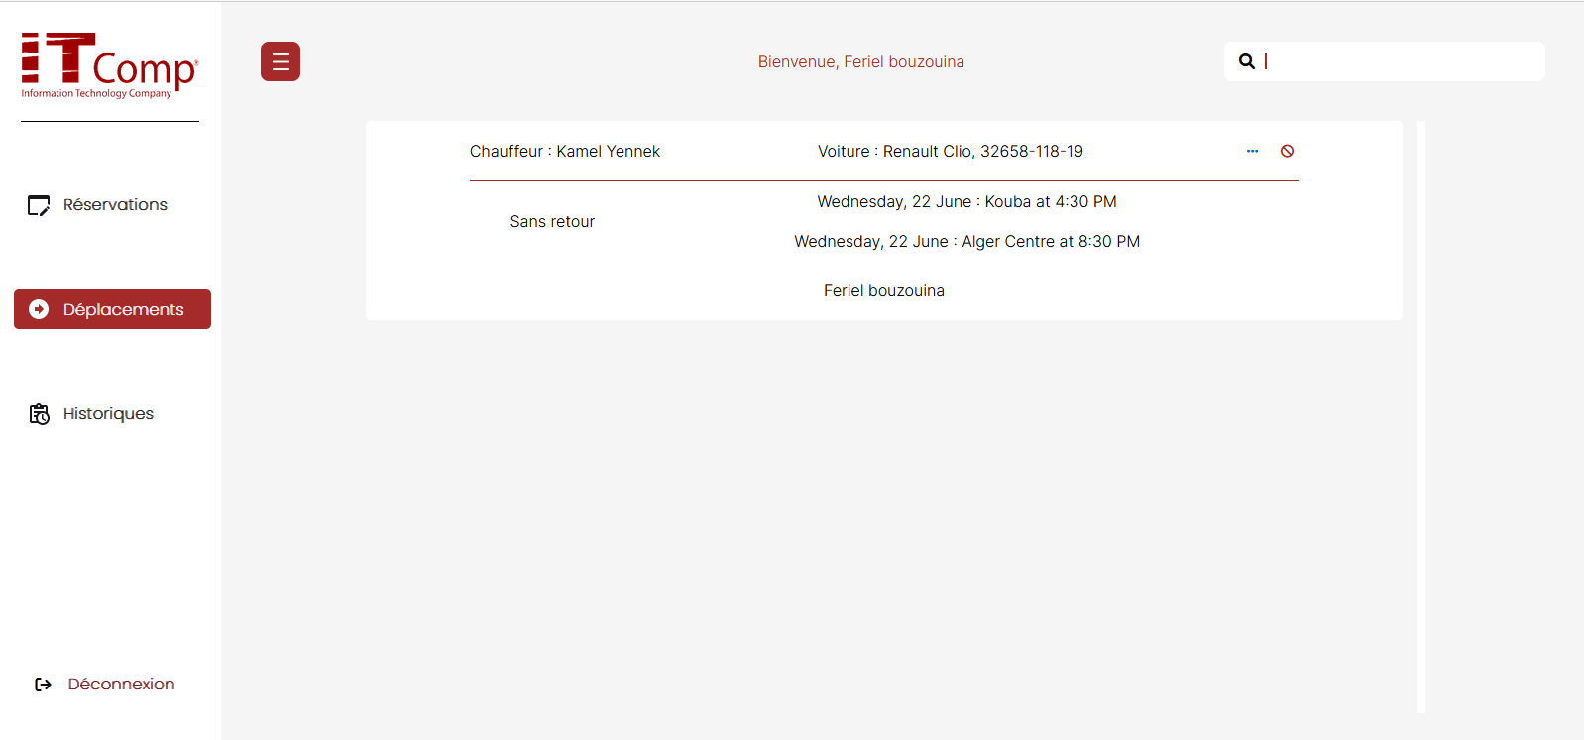

Dans l’image ci-dessus on a l’exemple de l’employé Feriel Bouzouina qui a un seul déplacement. Et dans l’image ci-dessous on a l’exemple d’Adel Belbouab qui a un seul déplacement. Un employé peut voir les employés qui se déplaceront à ses côtés mais ni Adel peut voir le déplacement de Feriel ni le contraire. Il n’y a que le modérateur qui peut voir les déplacements de tout le monde.

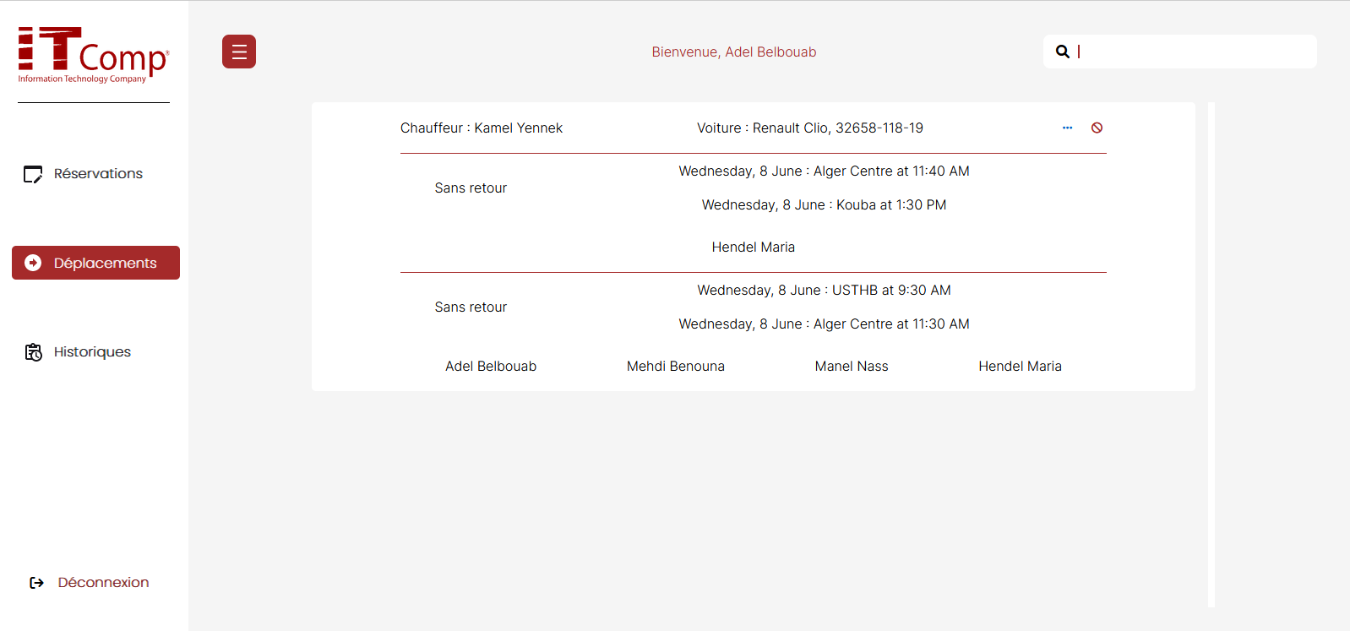

11.4 Partie Chauffeur :

11.4.1 Déplacements :

Dans la page déplacements, le chauffeur peut voir ses déplacements. Il peut aussi en supprimer en appuyant sur le bouton interdiction (quand un déplacement sera terminé).

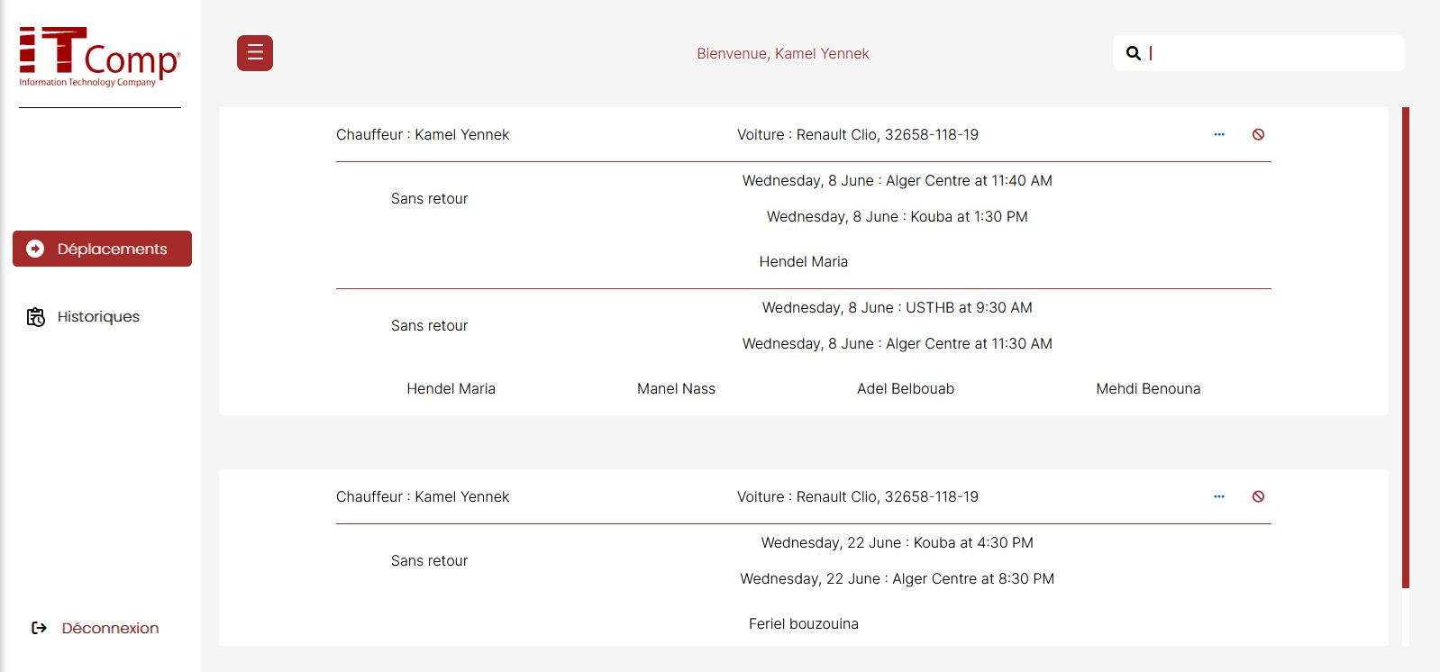

12 Conclusion :

Dans ce chapitre nous avons présenté les logiciels et les outils ayant contribués à l’aboutissement de ce projet. Ensuite des captures d’écrans montrant les différentes interfaces et fonctionnalités offertes aux employés ainsi qu’aux chauffeurs et aux modérateurs.
Ce dernier chapitre conclut notre projet et nous ouvre d’autres perspectives que nous allons voir dans
la conclusion générale.

Conclusion général :

Au début de mon travail, nous avons fixé un objectif précis avec ITComp®, celui de concevoir et de réaliser, une application qui répondra aux critères établis au départ par la compagnie, auprès de, laquelle j’ai effectué mon stage et qui m’a proposé le projet.
L’application est axée sur la gestion et l’optimisation de la locomotion au sein d’ITComp. Notre but a été de faciliter et de regrouper les déplacements des employées de l’entreprise, afin de leur permettre de gagner du temps et de mieux s’organiser.
Notre travail permet donc aux employés de réserver de la manière la plus simple et la plus rapide des déplacements. De plus elle donne un « Dashboard » au modérateur qui lui permet de gérer employés, voitures et chauffeurs, afin de transformer les réservations en déplacements pour les employés de manière optimale. Tout cela en donnant une interface qui aide les chauffeurs lors de la réalisation de leurs déplacements.
Réaliser ce projet nous a permis d’apprendre énormément sur des outils tels que Spring Boot et Angular, ce qui sans aucun doute nous sera bénéfique par la suite. Nous avons aussi appris à concevoir et à réaliser une application web « from scratch » et cela nous a permis de se familiariser avec les API, notamment leurs conceptions et les commandes liées à leurs utilisations.
Ainsi pour développer cette application nous avons dû faire une étude de l’existant afin de bien comprendre les besoins et les objectifs de montre sujet. Par la suite, il est impossible de ne pas passer par la phase de la conception de l’application, c’est là où l’on établit notre plan de travail afin d’attaquer la phase de réalisation. Celle-ci consiste tout simplement à donner vie à notre application grâce aux différents outils exposée.
Pour ce qui est des perspectives de continuation, plusieurs améliorations futures peuvent être apportées. Par exemple, une partie mobile qui permettra de récupérer les positions GPS des chauffeurs afin d’utiliser de l’intelligence artificiel pour leurs suggérer de meilleurs itinéraires de route, cela permettra aussi l’auto-évaluation de l’« heure approximative de retour ».

